**APLIKASI PERPUSTAKAAN BERBASIS WEB**

Aplikasi ini berguna untuk mempermudah pendataan bagi admin dan mempermudah peminjaman bagi user .

Cara masuk aplikasi ini tinggal ketik link: *localhost/perpustakaan_rian*

Kemudian akan muncul tampilan login

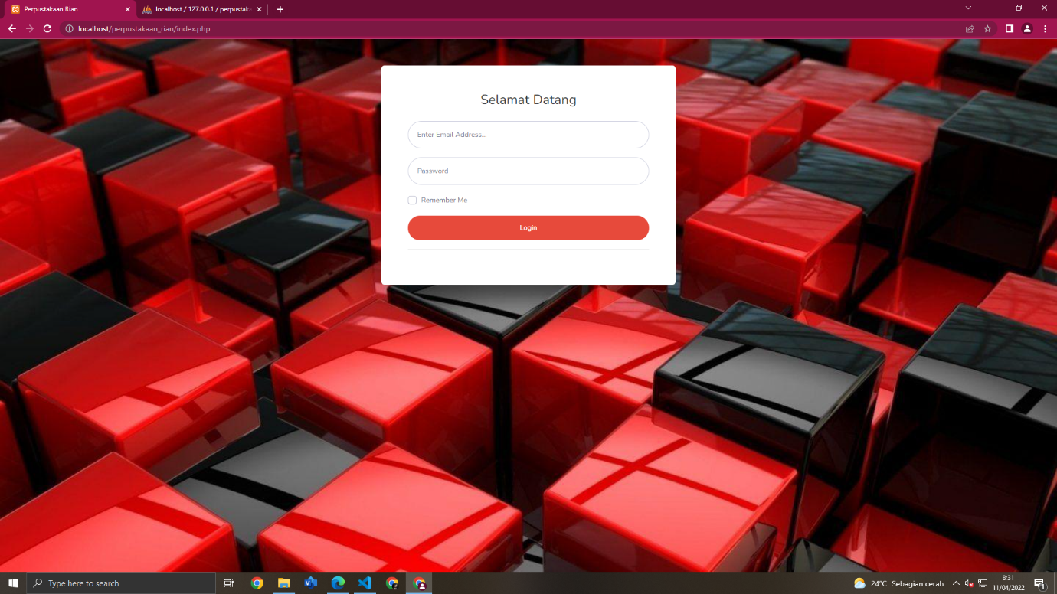

*Gambar 1.1*

Setelah login ada tampilan awal

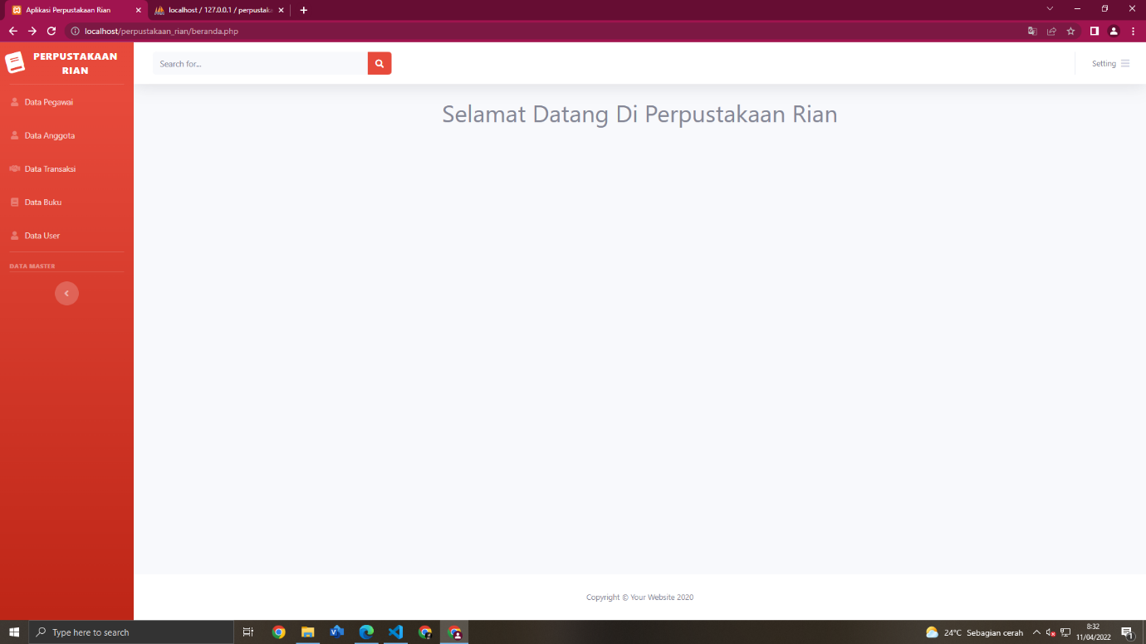

*Gambar 1.2*

Dibagian dashboard ada beberapa data seperti:

* Data pegawai
* Data anggota
* Data user
* Data buku
* Data transaksi

**Data Pegawai**

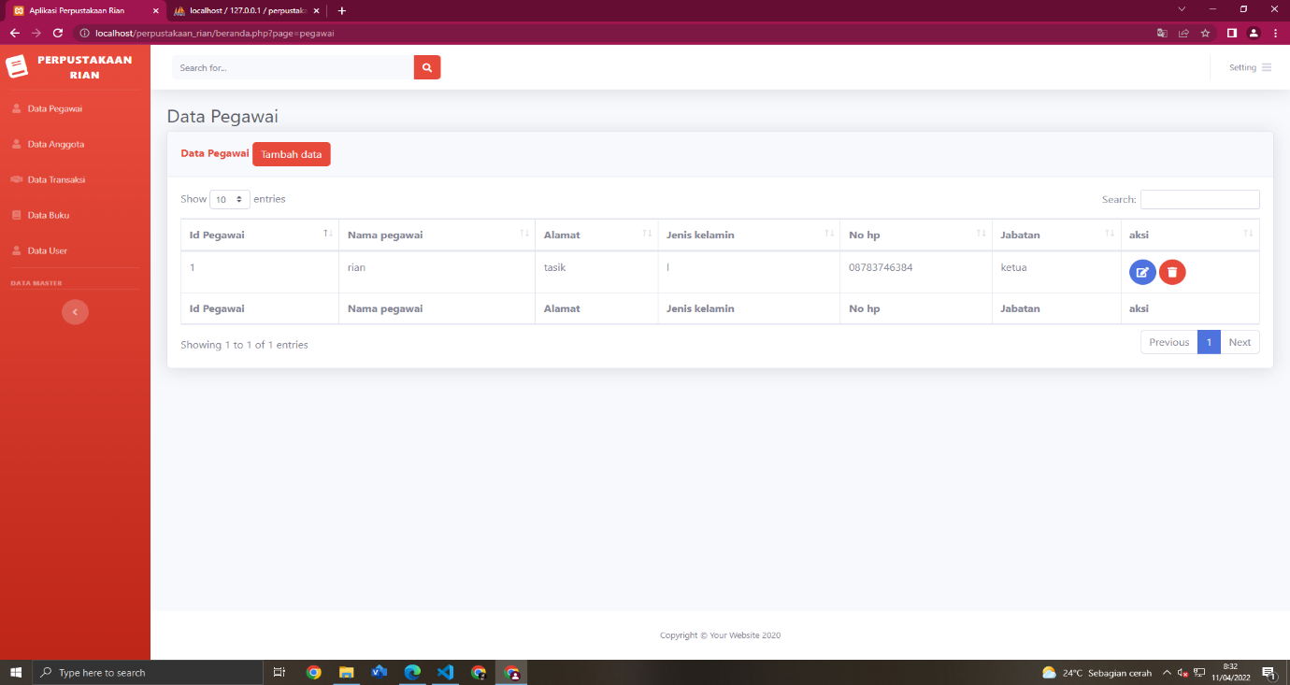

*Gambar 1.3*

Data Pegawai berfungsi untuk menyimpan semua data pegawai dan ada fitur fitur lain seperti tambah data untuk menambah apabila ada pegawai yang baru, edit berfungsi untuk mengedit apabila ada yang mau merubah datanya , dan hapus berfungsi untuk menghapus data apabila ada pegawai yang keluar. Di semua datapun ada fitur yang sama.

**Data Anggota**

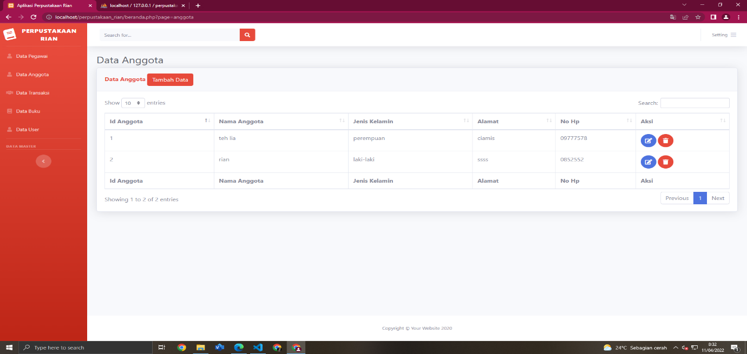

*Gambar 1.4*

**Data User**

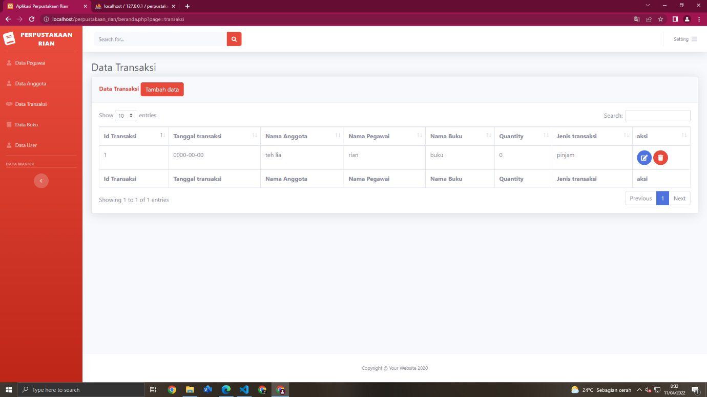

*Ganbar 1.5*

**Data Buku**

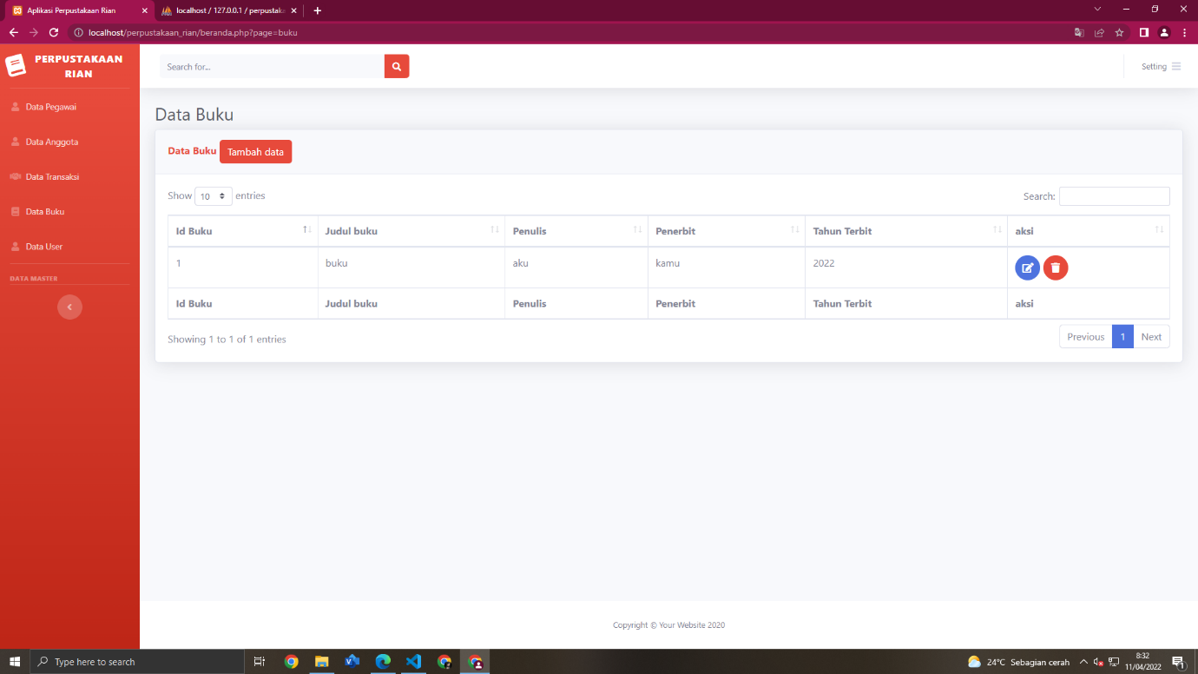

*Gambar1.6*

**Data Transaksi**

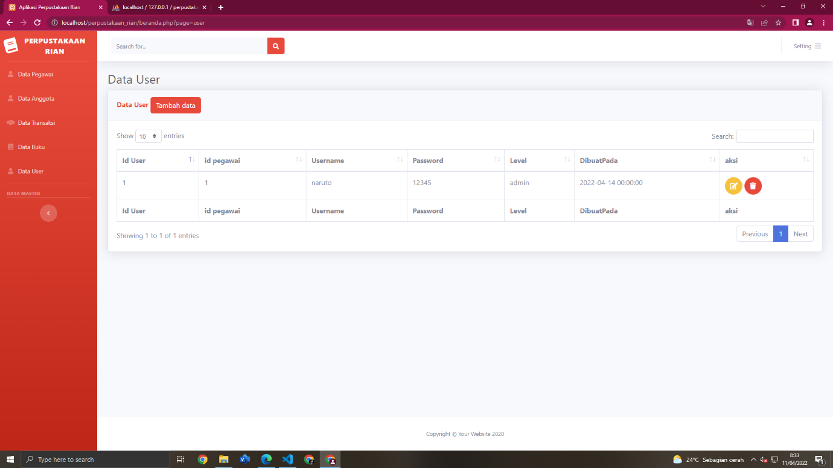

*Gambar 1.7*